 | 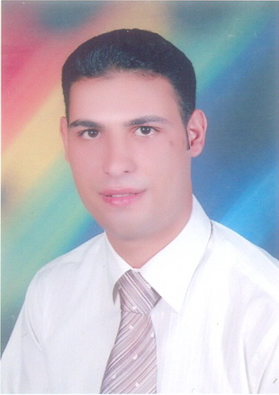
  الأسم بالكامل | عماد محمد اسماعيل خفاجى
  العنوان الحالي | بركة السبع منوفية
  رقم الهاتف | 01022767378
  البريد الألكتروني | Mr_emadmohmed@yahoo
الجنسية : مصرى  تاريخ الميلاد:27/2/1985  الموقف من الجنيد : إعفاء  الحالة الاجتماعية : متزوج | معلومات شخصية
بكالوريوس تجارة شعبة محاسبة  بتقدير عام جيد  جامعة طنطا  دفعة 2007 | المستوى التعليمي
- دورة اعداد محاسب شئون مالية – اكاديمية المحاسبين والمراجعين 2011  - دورة اعداد محاسب تكاليف - اكاديمية المحاسبين والمراجعين 2012  - دورات لغة انجليزية من المجموعة العر2013بية للغات والترجمة 2009  - دورة ICDL | الدورات التدريبية
- إجادة إستخدام الحاسب الآلي والبرامج المحاسبية منها ERP:  - Peathtree-quickbooks- -smacc5-strom3- -alassel-alfa-Oracil | المهارات الإحترافية
- إعداد الرواتب- متابعه وتحصيل المستخلصات- حسابات المشتريات- تقارير ماليه- حسابات المدفوعات والمقبوضات- دفتر الأستاذ- الإشراف على قسم الحسابات- إعداد الميزانية (محاسبة مقاولات )  - إعداد كافة حسابات العملاء والموردين – إعداد موازين المراجعة الشهرية والسنواية  - إعداد التسويات البنكية والاعتمادات المستندية وخطابات الضمان  - تسعيرالمخزون والمنصرف وعمل تقارير شهرية وربع سنوية  - اعداد الحسابات الختامية ولقوائم المالية والتسويات الجردية  - انتدابى كعضو مالى بلجان الجرد السنوى | الخبرات الوظيفية
- إجادة التحدث والكتابة باللغة " الانجليزية " | مهارات اللغة
محاسب بادارة التكاليف شركة الاسكندرية للانشاءات مشروع مدينتى  العمر الوظيفى :من2008 الى 2014 .  محاسب تكاليف شركة الفوزان للمقاولات العامة السعودية  العمر الوظيفى من2014 الى 2015.  محاسب عام شركة البنا للمقاولات  من 10/2015 الى الان،،،، | الوظائف

